

Službeni glasnik

OPĆINE ČEMINAC

|  |  |  |
| --- | --- | --- |
| **Godina XXI** | **Čeminac, 14. srpnja 2016.** | **Broj 2** |

S A D R Ž A J

**AKTI OPĆINSKOG NAČELNIKA:**

1. Pravilnik o iskaznici i oznaci komunalnog redara ………………………………….2

Na temelju članka 55. Statuta Općine Čeminac („Službeni glasnik“ Općine Čeminac, broj 1/2013), načelnik Općine Čeminac donosi

**PRAVILNIK**

**o iskaznici i oznaci komunalnog redara**

Članak 1.

Ovim Pravilnikom određuje se oblik, sadržaj, način izdavanja i vođenja evidencije o službenoj iskaznici i oznaci (znački) komunalnog redara u Jedinstvenom upravnom odjelu Općine Čeminac, te način njihova korištenja.

Članak 2.

Službena iskaznica komunalnog redara izrađuje se na punijem papiru bijele boje, dimenzija 85x55 mm i zaštićuje se prozirnim plastičnim omotom. Tekst na iskaznici ispisan je crnom bojom.

Članak 3.

Prednja strana službene iskaznice komunalnog redara (u nastavku teksta: iskaznica), sadrži:

1. grb Republike Hrvatske,
2. natpis Republika Hrvatska, Općina Čeminac, Jedinstveni upravni odjel,
3. naziv „službena iskaznica komunalnog redara“,
4. mjesto za fotografiju, veličine 28x32 mm, preko koje je, u donjem lijevom kutu, otisnut pečat Jedinstvenog upravnog odjela Općine Čeminac,
5. ime i prezime nositelja iskaznice,
6. broj iskaznice.

Članak 4.

Na poleđini iskaznice ispisan je tekst o ovlastima komunalnog redara, datum izdavanja iskaznice, mjesto za pečat i potpis pročelnika Jedinstvenog upravnog odjela, upozorenje da iskaznica vrijedi do opoziva.

Tekst ovlaštenja komunalnog redara iz stavka 1. ovog članka glasi:

„Nositelji iskaznice ovlašten je u okviru svoje nadležnosti utvrđene zakonom i drugom propisima obavljati nadzor nad primjenom i izvršenjem propisa vezanih za provođenje komunalnog reda. Fizičke i pravne osobe dužne su komunalnom redaru omogućiti nesmetano obavljanje nadzora, a osobito pristup do prostorija, objekata, zemljišta, naprava i uređaja, dati osobne podatke i pružiti druga potrebna obavještenja o predmetu uredovanja.“

Obrazac iskaznice komunalnog redara iskazan je u prilogu 1. koji je tiskan uz ovaj Pravilnik i njegov je sastavni dio.

Članak 5.

Oznaka komunalnog redara (u daljnjem tekstu: značka), izrađena je od metala, podloga je mesingana, a aplikacija sjajno niklana, okruglog je oblika, promjera 55 mm, a sastoji se od tri koncentrična kruga.

U središnjem krugu, na zrakastoj podlozi zlatne boje grb je Općine Čeminac. Srednji je niklani krug, promjera 40 mm, a sadrži, u gornjem dijelu, plavim slovima ispisan natpis „KOMUNALNO REDARSTVO“. Vanjski je krug mesingan, promjera 55 mm, na kojem je istaknut tekst „OPĆINA ČEMINAC“. Na donjem dijelu značke nalazi se niklana traka u koju se plavom bojom upisuje evidencijski broj značke.

Na poleđini značke nalazi se lisnata opruga od pernog čelika.

Predložak značke iskazan je u prilogu 2. koji je tiskan uz ovaj Pravilnik i čini njegov sastavni dio.

Članak 6.

Komunalni redar nosi iskaznicu i značku u kožnom povezu plave boje trostrukog pregiba, veličine svakog pregiba 80x120 mm.

Na prednjoj strani kožnog poveza utisnut je, suhim tiskom i zlatnom bojom, grb Općine Čeminac i natpis „OPĆINA ČEMINAC, KOMUNALNO REDARSTVO“.

Kožni povez komunalni redar nosi u džepu gornjeg dijela službene odjeće tako da pregib kožnog poveza u kojem je značka visi s vanjske strane džepa.

Predložak prednje strane kožnog poveza iskazan je u prilogu 3. koji je tiskan uz ovaj Pravilnik i čini njegov sastavni dio.

Članak 7.

Iskaznicu i značku izdaje pročelnik Jedinstvenog upravnog odjela, uz suglasnost načelnika.

Jedinstveni upravni odjel vodi evidenciju o izdanim i vraćenim iskaznicama i značkama komunalnih redara.

Evidencija iz stavka 2. ovog članka sadrži ime i prezime komunalnog redara kojemu su iskaznica i značka izdane, broj iskaznice i značke, datum izdavanja, datum povratka odnosno poništenja iskaznice ili značke, potpis komunalnog redara te odjeljak za napomenu.

Članak 8.

Iskaznica i značka smiju se koristiti samo u svrhu obavljanja poslova komunalnog nadzora u okvirima zakonske i drugim propisima utvrđene nadležnosti komunalnog redara.

Komunalnom redaru može neposredni rukovoditelj privremeno oduzeti iskaznicu i značku, ako je protiv njega pokrenut disciplinski postupak za djela koja su navedena u zakonu kao teži disciplinski prekršaj ili podignuta optužnica za djela vezana uz obnašanje službene dužnosti do dovršetka postupka, kao i iz drugih opravdanih razloga kada postoji opasnost zloporabe dužnosti.

Članak 9.

Komunalni redar kojem prestaje radni odnos u Jedinstvenom upravnom odjelu Općine Čeminac ili je razriješen dužnosti komunalnog redara, obvezan je danom prestanka radnog odnosa odnosno razrješenja, iskaznicu i značku predati neposrednom rukovoditelju.

Vraćena iskaznica se poništava i pohranjuje, a vraćena se značka pohranjuje.

Članak 10.

Komunalni redar koji izgubi iskaznicu ili značku ili na drugi način ostane bez njih, ili iskaznica ili značka budu oštećene, dužan je o tome odmah izvijestiti neposrednog rukovoditelja.

Nova iskaznica ili značka izdat će se nakon što je oštećena, izgubljena ili na drugi način nestala iskaznica ili značka oglašena nevažećom u „Službenom glasniku“ Općine Čeminac.

Komunalni redar dužan je oštećenu iskaznicu ili značku predati neposrednom rukovoditelju.

Članak 11.

Službena iskaznica i značka će komunalnom redaru biti izdana u roku od 6 mjeseci od stupanja na snagu ovoga Pravilnika.

Članak 12.

Ovaj Pravilnik stupa na snagu osmog dana od dana objave u „Službenom glasniku“ Općine Čeminac“.

KLASA:363-01/16-04/2

URBROJ:2100/05-02-16-1

Čeminac, 13. srpnja 2016. godine

Načelnik:

dr. Zlatko Pinjuh, spec. hitne medicine, v.r.

PRILOG 1.

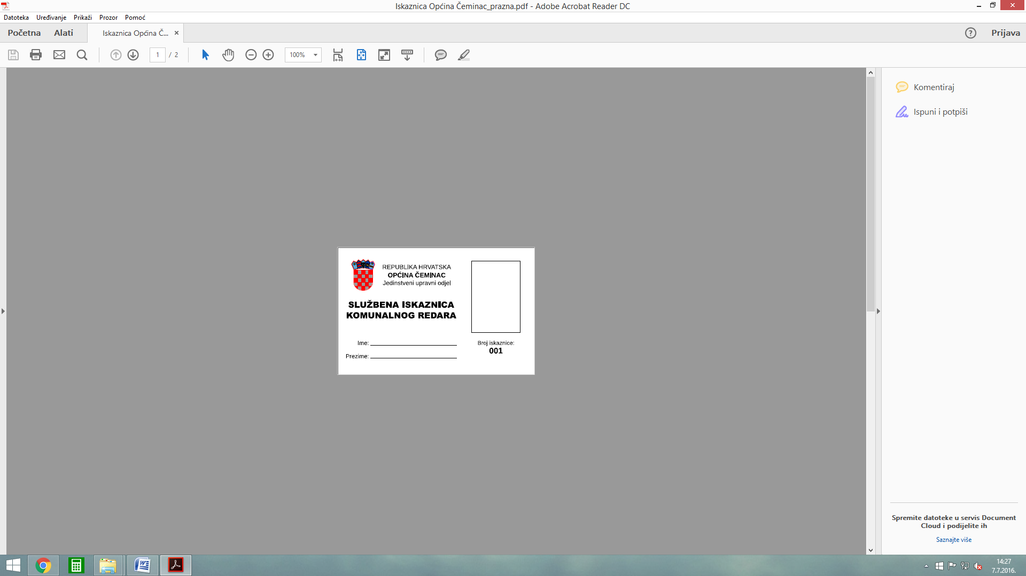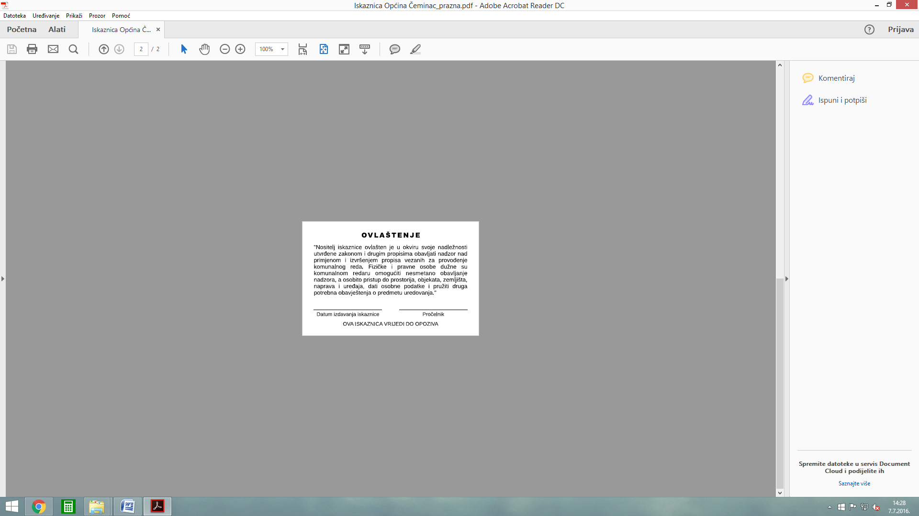

PRILOG 2.

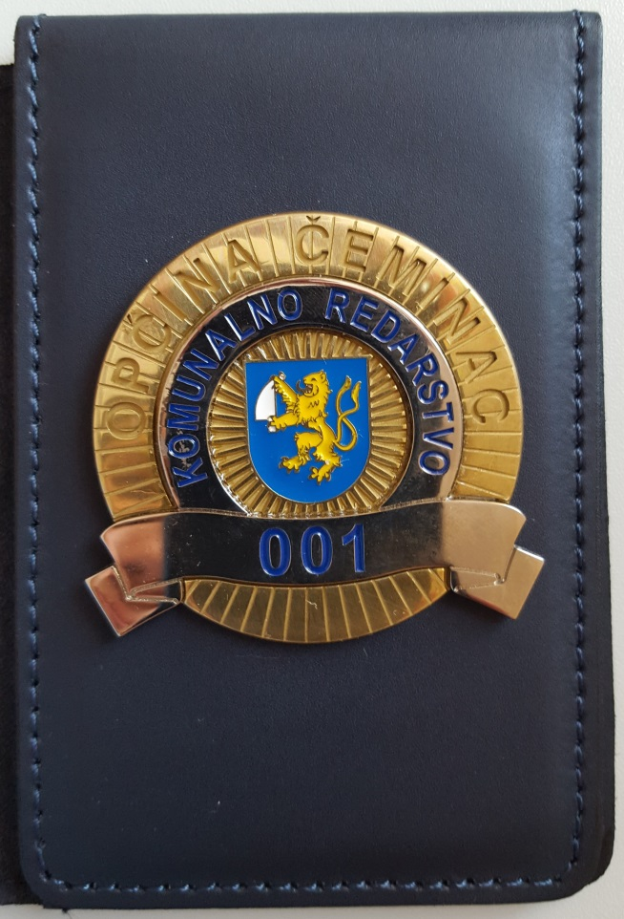

PRILOG 3.

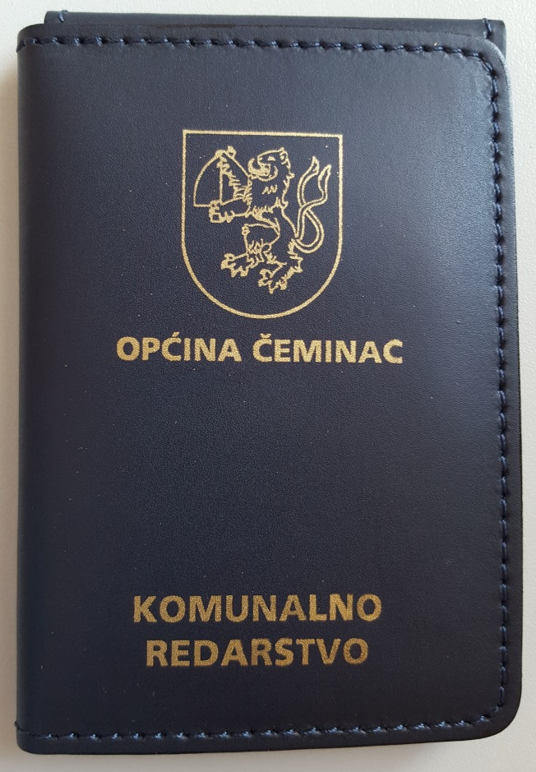

**Izdaje: Općina Čeminac**

**Za izdavača: dr.Zlatko Pinjuh, spec.hitne medicine - Općinski načelnik Općine Čeminac**

**Tisak: Općina Čeminac**